TRƯỜNG ĐẠI HỌC QUY NHƠN
KHOA CÔNG NGHỆ THÔNG TIN

BÁO CÁO BÀI THỰC HÀNH SỐ 1
HỌC PHẦN: KỸ NĂNG SỐ VÀ ỨNG DỤNG AI

Họ và tên sinh viên: KH0S
Mã số sinh viên: 4959030044
Ngày nộp bài

Microsoft Onedrive

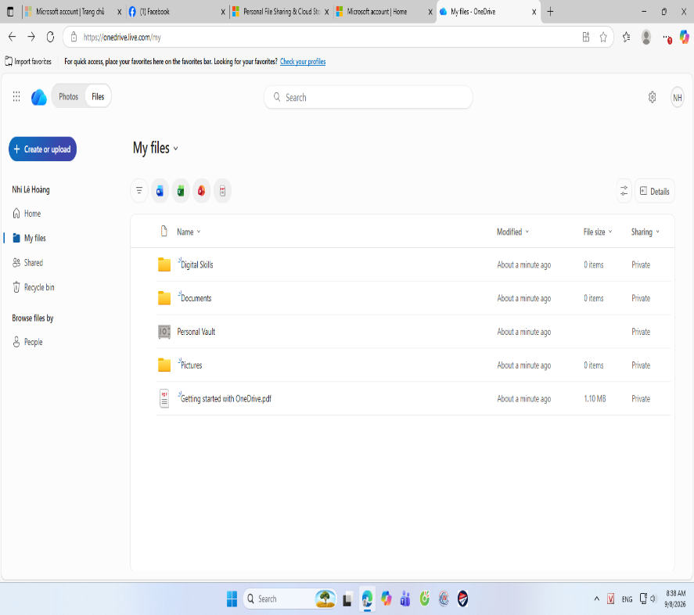
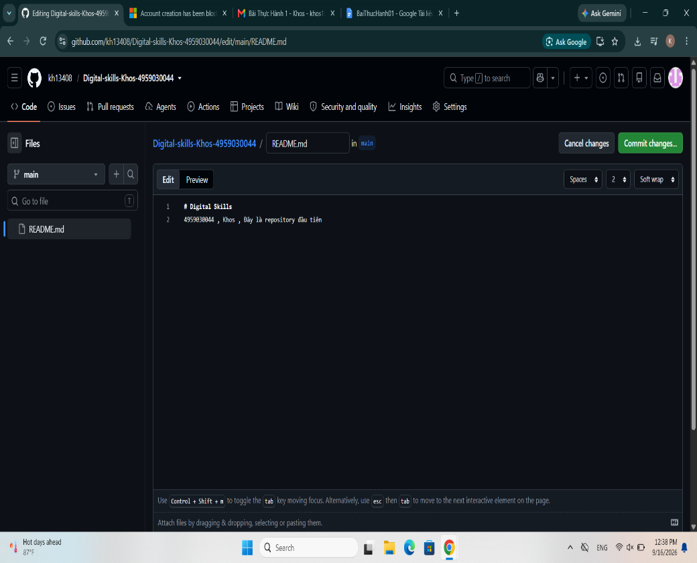

GitHub

2FA.

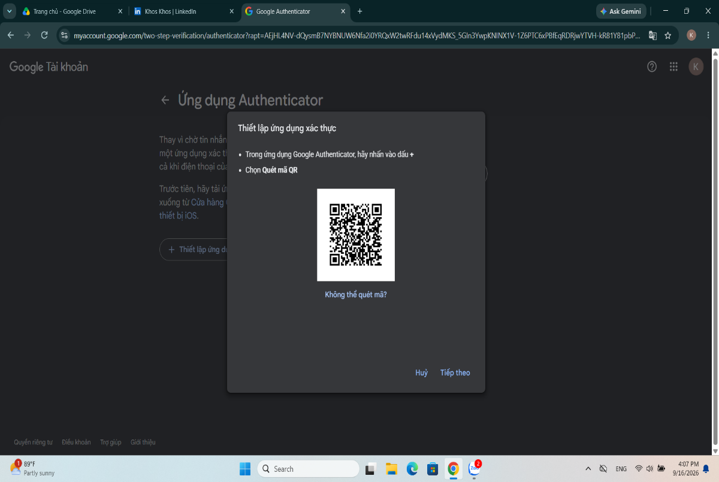

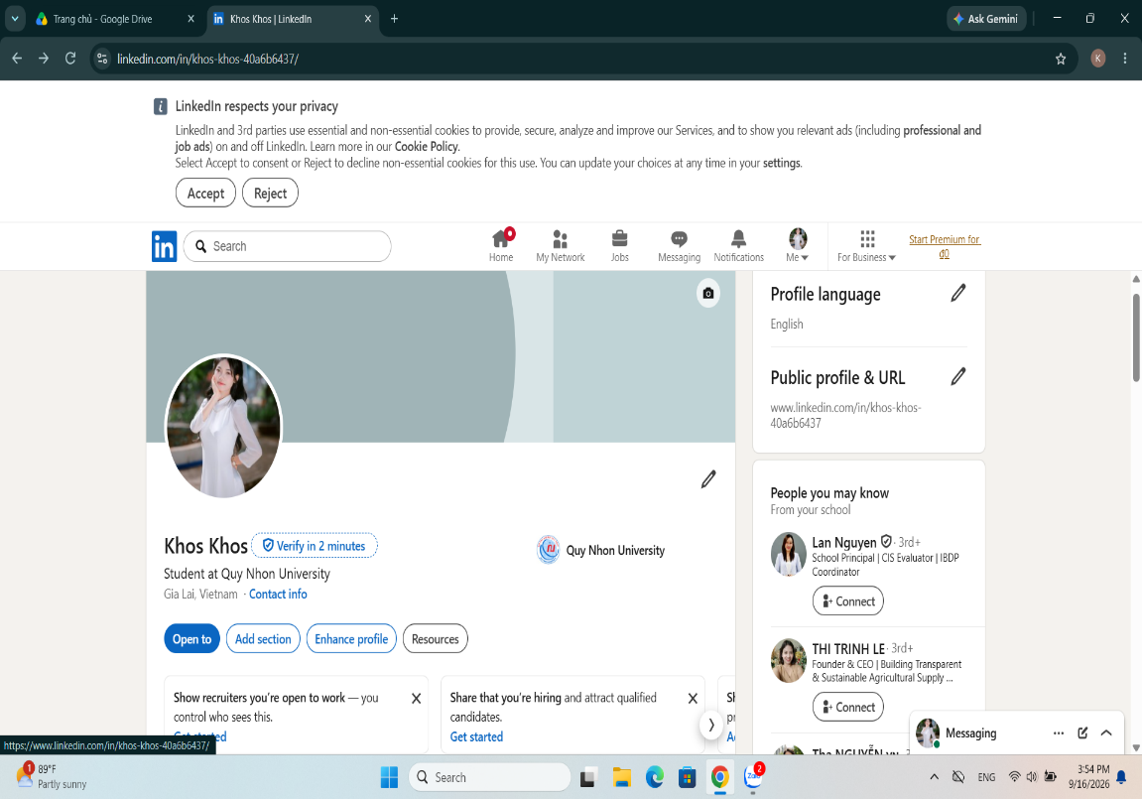
LinkedIn

Tiêu Chí | ChatGPT | Gemini | Perplexity
Tiếng Việt | Hành văn tự nhiên, mượt mà, cấu trúc mạch lạc và dễ hiểu | Phản hồi nhanh, từ ngữ hiện đại, hiểu sâu ngữ cảnh văn hóa Việt Nam. | Chính xác , mang tính học thuật, văn phong nghiêm túc giống báo chí.
Có nguồn tham khảo | Không có sẵn (chỉ tìm kiếm và dẫn nguồn khi bật tính năng Web Search) | Có hỗ trợ (có nút "G" để kiểm tra và xác thực chéo qua Google Search). | uôn luôn có; hiển thị danh sách và đánh số link nguồn ngay đầu bài.
Viết báo cáo | Xuất sắc; lập dàn ý chi tiết, bố cục rõ ràng, nội dung sâu sắc. | Rất tốt; trình bày thoáng, dễ nhìn, hỗ trợ xuất thẳng sang Google Docs/Gmail | Khá tốt; thiên về tổng hợp dữ liệu ngắn gọn, phù hợp báo cáo nhanh.
Lập trình | Rất mạnh; tự viết code, sửa lỗi (debug) chính xác và giải thích rõ tư duy | Khá mạnh; viết và tối ưu code tốt nhưng giải thích sửa lỗi chưa quá sâu. | Tương đối; mạnh về tìm kiếm và tổng hợp các thư viện code mẫu trên mạng.
Tóm tắt tài liệu | Thông minh; lọc ý chính và số liệu cốt lõi ngắn gọn, cô đọng. | Xuất sắc; xử lý và tóm tắt được các file tài liệu dung lượng rất dài | Rất tốt; quét và tóm tắt nội dung cực nhanh qua các đường link website.

Tìm hiểu công nghệ số
(Công nghệ nghiên cứu: Điện toán đám mây - Cloud Computing)
1. Khái niệm:
Điện toán đám mây (Cloud Computing) là mô hình cung ứng các tài nguyên máy tính bao gồm không gian lưu trữ, máy chủ, cơ sở dữ liệu, mạng lưới và các phần mềm hoàn toàn qua Internet. Thay vì phải trực tiếp sở hữu, vận hành hệ thống phần cứng vật lý hoặc duy trì các trung tâm dữ liệu cục bộ tốn kém, người dùng và tổ chức có thể thuê, truy cập từ xa các dịch vụ công nghệ theo định mức nhu cầu từ các đơn vị cung cấp bên thứ ba. Mô hình này giúp tối ưu hóa chi phí đầu tư ban đầu, linh hoạt mở rộng quy mô dữ liệu và tăng hiệu suất công việc mọi lúc, mọi nơi
2. Đặc điểm:
- Tự phục vụ theo nhu cầu: Khách hàng chủ động thiết lập và khai thác tài nguyên số bất cứ lúc nào cần mà không cần sự trợ giúp thủ công từ kỹ thuật viên.
- Truy cập mạng diện rộng: Cho phép kết nối và giám sát dữ liệu trực tuyến trên đám mây từ xa thông qua mọi thiết bị thông minh chỉ cần có Internet.
- Dùng chung tài nguyên: Hạ tầng phần cứng của nhà cung cấp được tích hợp lại để phục vụ nhiều đối tượng, tự động điều phối theo dung lượng thực tế.
- Độ co giãn linh hoạt: Dễ dàng nâng cấp tăng thêm dung lượng lưu trữ hoặc thu hẹp hệ thống xử lý nhanh chóng tùy theo từng giai đoạn công việc.
- Đo lường dịch vụ: Mọi thông số tiêu hao đều được giám sát tự động, giúp người sử dụng chi trả chi phí chính xác theo mô hình dùng bao nhiêu trả bấy nhiêu.

3. Ứng dụng:
- Lưu trữ và đồng bộ hóa: Sao lưu giáo trình, tài liệu học tập và dữ liệu cá nhân an toàn trên không gian mạng trực tuyến.
- Phát triển ứng dụng: Tạo môi trường ảo để các lập trình viên xây dựng, kiểm thử phần mềm hoặc website mà không cần mua máy chủ vật lý đắt đỏ.
- Phân tích dữ liệu lớn: Cung cấp sức mạnh tính toán vượt trội để xử lý các nguồn thông tin khổng lồ, hỗ trợ doanh nghiệp tổng hợp báo cáo trực tuyến.

4. Ví dụ thực tế tại Việt Nam:
- Trong đời sống học tập cá nhân: Bản thân em và các bạn sinh viên hiện nay đang trực tiếp sử dụng các không gian lưu trữ đám mây phổ biến hàng ngày như Google Drive và OneDrive để lưu trữ tài liệu, giáo trình học tập cũng như phối hợp soạn thảo bài tập nhóm trực tuyến cùng nhau. Trong hạ tầng doanh nghiệp và tổ chức: Các giải pháp điện toán đám mây nội địa tiêu biểu do doanh nghiệp Việt Nam làm chủ như Viettel Cloud và FPT Cloud đang đóng vai trò chủ chốt trong việc cung cấp máy chủ ảo, lưu trữ và bảo mật thông tin chất lượng cao cho khối ngân hàng, cơ quan hành chính và các trường học trong nước.

5. Nhận xét:
Theo em, AI (Trí tuệ nhân tạo) là công nghệ mang lại tác động mạnh mẽ nhất đến nghề nghiệp tương lai của mình. Các hệ sinh thái thông minh hiện nay, đi đầu là ChatGPT thế giới cùng các giải pháp nội địa đang phát triển vượt bậc như Viettel AI và FPT AI, đã vượt xa giới hạn tra cứu thông thường để tham gia sâu vào việc tự động hóa báo cáo, phân tích dữ liệu chuyên sâu và hỗ trợ lập trình mã nguồn. Sự thay đổi này đặt ra yêu cầu cấp thiết buộc bản thân em phải liên tục học hỏi, nâng cao tư duy phản biện và kỹ năng điều khiển câu lệnh (prompt) hiệu quả. Thay vì lo ngại về vấn đề công nghệ thay thế con người, em hướng tới việc sử dụng AI như một trợ lý đắc lực để xử lý các tác vụ mang tính lặp lại. Từ đó, em có thể tối ưu hóa thời gian để tập trung vào những mảng công việc đòi hỏi sự sáng tạo cao và giải quyết các bài toán phức tạp trong chuyên môn.

